《我们的学校》
1.美术课上，圆圆的手不小心被刻刀划伤了，她应该去（ ）。
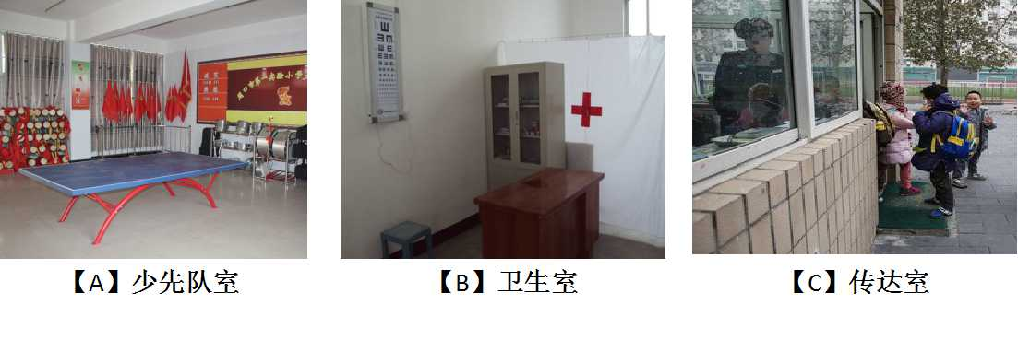
【正确答案】 B

2.利用图例描述学校大门在篮球场的正确位置是（ ）。
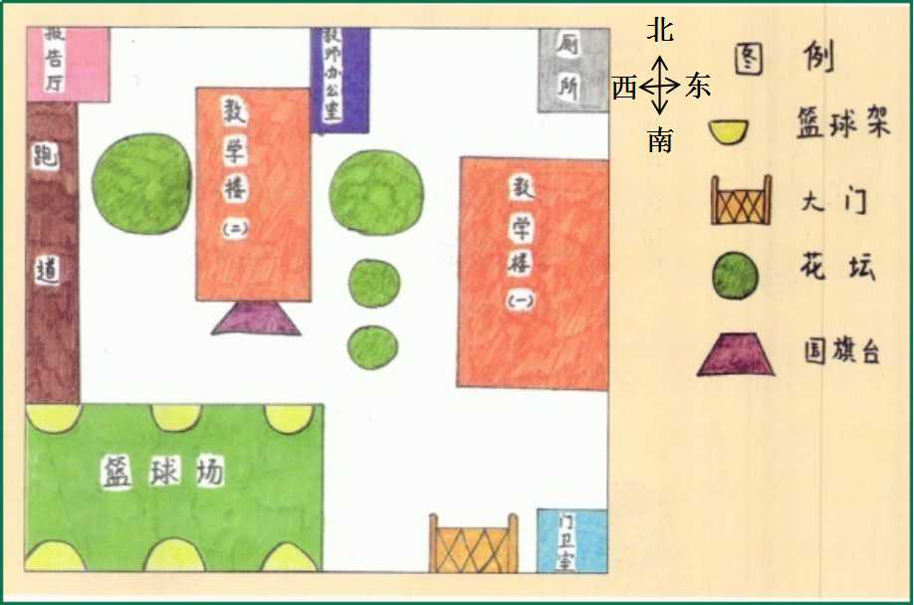
【A】大门在篮球场的北方 【B】大门在篮球场的南方
【C】大门在篮球场的东方 【D】大门在篮球场的西方
【正确答案】 C

3.阳阳经常因为不吃早饭而胃疼，老师不仅在班上说明不吃早饭的危害，还给家长打电话沟通。对于老师的做法，你认为正确的是（ ）。
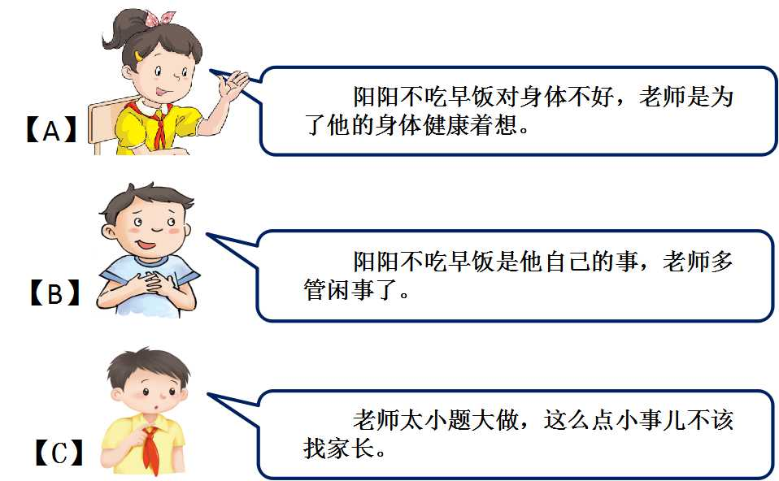
【正确答案】 A

4.如果你是兰兰，你认为正确的做法是（ ）。
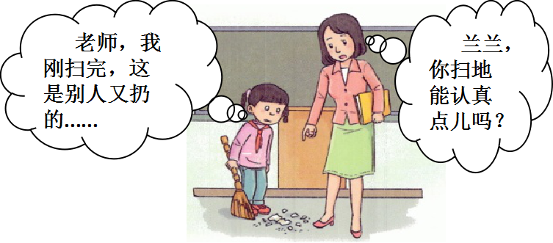
【A】被老师批评真冤枉，以后我还不扫了
【B】先把地扫干净，一会儿找合适的时间，再跟老师解释
【C】跟老师大声嚷嚷，不许她冤枉我
【正确答案】 B

5.下面选项中属于理解老师的想法是（ ）。
①老师课间让同学们必须出去休息一会儿，是关心我们的身体健康
②老师总是叫胆小的同学回答问题，是为了增强我们的自信心
③老师要求同学们作业书写规范，是希望我们养成良好的学习习惯
【A】①③ 【B】②③ 【C】①②③
【正确答案】 C

6.三年级（1）班的同学了解了老师工作非常辛苦后，商量如何为老师减轻负担，你认同的做法有（ ）。
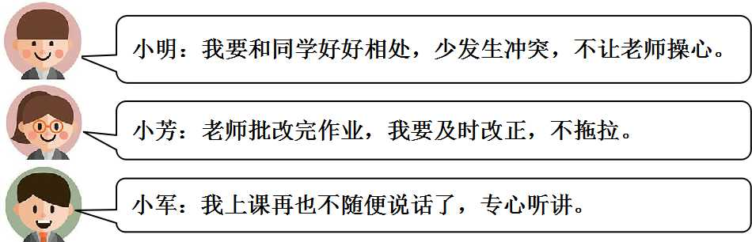
【A】小芳和小军 【B】小明和小军
【C】以上都对
【正确答案】 C

- 学校里有许多为我们服务的人，下面同学的做法，正确的是（ ）。
①萱萱上下学都向保安叔叔问好
②小雅每次倒垃圾都很小心，不给保洁阿姨添麻烦
③小刚去图书馆还书，对管理员阿姨特别有礼貌
【A】①②③ 【B】①② 【C】①③
【正确答案】 A

- 下面同学的观点符合《中华人民共和国义务教育法》规定的是（ ）。
【A】在家上网就能学习，不用去学校
【B】我是女孩，妈妈说不用去学校学习
【C】按照法律规定适龄儿童必须到学校接受义务教育
【正确答案】 C

9.结合下图，说说图中画红圈的地方是（ ）。
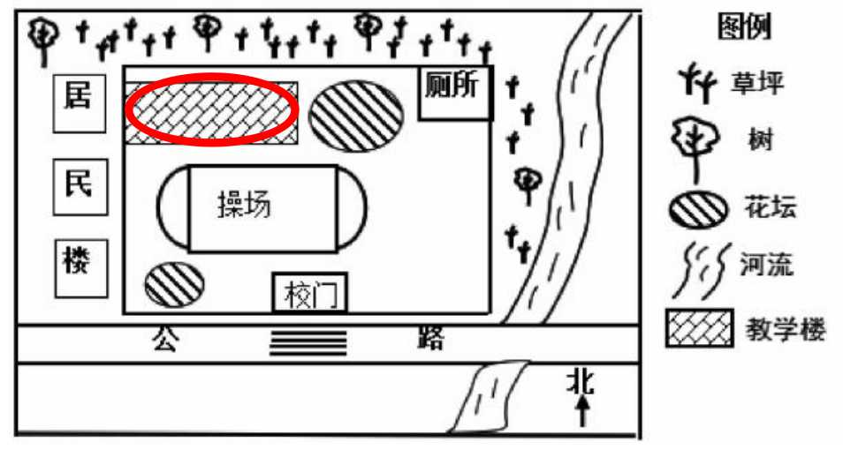
【A】花坛 【B】教学楼 【C】墙壁 【D】居民楼
【正确答案】 B

10.学校被评为先进校，你赞同的观点是（ ）。

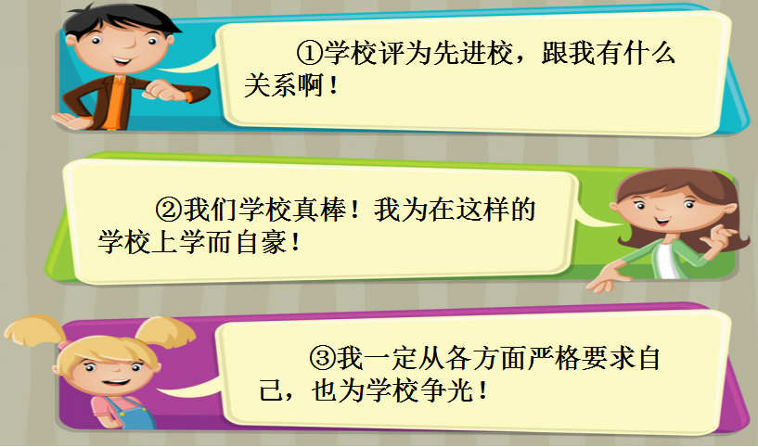
【A】②③ 【B】①③ 【C】①②
【正确答案】 A

